# Bài 1: Phương pháp quy nạp toán học

**Giải bài tập Chuyên đề Toán 10 Bài 1: Phương pháp quy nạp toán học**  
**Giải bài tập trang 23, 25 Chuyên đề Toán 10 Bài 1**  
**Hoạt động trang 23 Chuyên đề Toán 10:**  
Xét mệnh đề chứa biến P(n) : "1 + 3 + 5 + ... + (2n – 1) = n2" với n là số nguyên dương.  
a) Chứng tỏ rằng P(1) là mệnh đề đúng.  
b) Với k là một số nguyên dương tuỳ ý mà P(k) là mệnh đề đúng, cho biết 1 + 3 + 5 + ... + (2k – 1) bằng bao nhiêu.  
c) Với k là một số nguyên dương tuỳ ý mà P(k) là mệnh đề đúng, chứng tỏ rằng P(k+1) cũng là mệnh đề đúng bằng cách chỉ ra k2 + [2(k + 1) – 1] = (k+1)2.  
**Lời giải:**  
a) Ta có P(1): "1 = 12". Mệnh đề này đúng vì 12 = 1.  
b) Với k là một số nguyên dương tuỳ ý mà P(k) là mệnh đề đúng thì 1 + 3 + 5 + ... + (2k – 1) = k2.  
c) Khi P(k) là mệnh đề đúng. Ta có:  
P(k+1) = 1 + 3 + 5 + ... + (2k – 1) + [2(k+1) – 1] = P(k) + [2(k+1) – 1]  
= k2 + [2(k+1) – 1] = k2 + (2k + 2 – 1) = k2 + 2k + 1 = (k+1)2  
Vậy P(k+1) cũng là mệnh đề đúng.  
**Luyện tập 1 trang 25 Chuyên đề Toán 10:**  
Chứng minh rằng với mọi n ∈∈ ℕ* ta có:  
a) 1√1+√2+1√2+√3+…(1)/(√(1)+√(2))+(1)/(√(2)+√(3))+…+1√n+√n+1=√n+1−1.+(1)/(√(n)+√(n+1))=√(n+1)−1.   
b) 23−123+1⋅33−133+1⋅43−143+1⋯(2^(3)−1)/(2^(3)+1)⋅(3^(3)−1)/(3^(3)+1)⋅(4^(3)−1)/(4^(3)+1)⋯n3−1n3+1=2(n2+n+1)3n(n+1).(n^(3)−1)/(n^(3)+1)=(2n^(2)+n+1)/(3n(n+1)). .  
**Lời giải:**  
a)   
+) Khi n = 1, ta có:  
1√1+√2=√2−1(√1+√2)(√2−1)=√2−1(√2)2−12=√2−11=√2−1=√1+1−1.(1)/(√(1)+√(2))=(√(2)−1)/(√(1)+√(2)√(2)−1)=(√(2)−1)/(√(2)^(2)−1^(2))=(√(2)−1)/(1)=√(2)−1=√(1+1)−1.  
Vậy mệnh đề đúng với n = 1.  
+) Với k là một số nguyên dương tuỳ ý mà mệnh đề đúng, ta phải chứng minh mệnh đề cũng đúng với k + 1, tức là:  
1√1+√2+1√2+√3+…+(1)/(√(1)+√(2))+(1)/(√(2)+√(3))+…+1√k+1+√(k+1)+1=√(k+1)+1−1.(1)/(√(k+1)+√(k+1+1))=√(k+1+1)−1.   
Thật vậy, theo giả thiết quy nạp ta có:  
1√1+√2+1√2+√3+…(1)/(√(1)+√(2))+(1)/(√(2)+√(3))+…+1√k+√k+1=√k+1−1.+(1)/(√(k)+√(k+1))=√(k+1)−1.  
Khi đó:  
1√1+√2+1√2+√3+…(1)/(√(1)+√(2))+(1)/(√(2)+√(3))+…+1√k+1+√(k+1)+1+(1)/(√(k+1)+√(k+1+1))  
=1√1+√2+1√2+√3+…+=(1)/(√(1)+√(2))+(1)/(√(2)+√(3))+…+1√k+√k+1+1√k+1+√(k+1)+1(1)/(√(k)+√(k+1))+(1)/(√(k+1)+√(k+1+1))  
=(1√1+√2+1√2+√3+…+1√k+√k+1)=(1)/(√(1)+√(2))+(1)/(√(2)+√(3))+…+(1)/(√(k)+√(k+1))+1√k+1+√(k+1)+1+(1)/(√(k+1)+√(k+1+1))  
=(√k+1−1)+1√k+1+√(k+1)+1=√(k+1)−1+(1)/(√(k+1)+√(k+1+1))  
=(√k+1−1)+=√(k+1)−1+√(k+1)+1−√k+1(√k+1+√(k+1)+1)(√(k+1)+1−√k+1)(√(k+1+1)−√(k+1))/(√(k+1)+√(k+1+1)√(k+1+1)−√(k+1))  
=(√k+1−1)+√(k+1)+1−√k+1[(k+1)+1]−(k+1)=√(k+1)−1+(√(k+1+1)−√(k+1))/(k+1+1−k+1)  
=(√k+1−1)+√(k+1)+1−√k+11=√(k+1)−1+(√(k+1+1)−√(k+1))/(1)  
=(√k+1−1)+(√(k+1)+1−√k+1)=√(k+1)−1+√(k+1+1)−√(k+1)  
=√(k+1)+1−1.=√(k+1+1)−1.  
Vậy mệnh đề cũng đúng với n = k + 1. Do đó theo nguyên lí quy nạp toán học, mệnh đề đã cho đúng với mọi n ∈∈ ℕ*.  
b)   
+) Khi n = 2, ta có:  
23−123+1=79=2(22+2+1)3.2(2+1).(2^(3)−1)/(2^(3)+1)=(7)/(9)=(22^(2)+2+1)/(3 . 2(2+1)).  
Vậy mệnh đề đúng với n = 2.  
+) Với k là một số nguyên dương tuỳ ý mà mệnh đề đúng, ta phải chứng minh mệnh đề cũng đúng với k + 1, tức là:  
23−123+1⋅33−133+1⋅43−143+1⋯(k+1)3−1(k+1)3+1=2[(k+1)2+(k+1)+1]3(k+1)[(k+1)+1].(2^(3)−1)/(2^(3)+1)⋅(3^(3)−1)/(3^(3)+1)⋅(4^(3)−1)/(4^(3)+1)⋯(k+1^(3)−1)/(k+1^(3)+1)=(2k+1^(2)+k+1+1)/(3k+1k+1+1).   
Thật vậy, theo giả thiết quy nạp ta có:  
23−123+1⋅33−133+1⋅43−143+1⋯k3−1k3+1=2(k2+k+1)3k(k+1).(2^(3)−1)/(2^(3)+1)⋅(3^(3)−1)/(3^(3)+1)⋅(4^(3)−1)/(4^(3)+1)⋯(k^(3)−1)/(k^(3)+1)=(2k^(2)+k+1)/(3k(k+1)).  
Khi đó:  
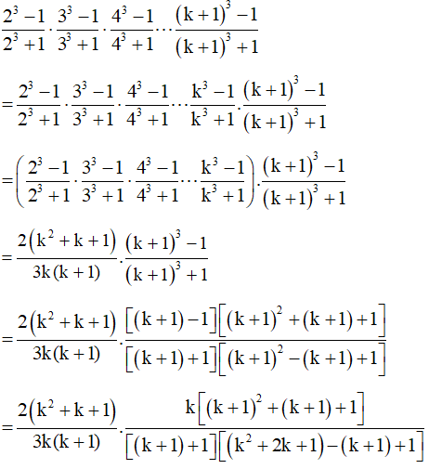  
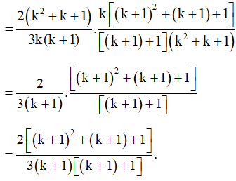  
Vậy mệnh đề cũng đúng với n = k + 1. Do đó theo nguyên lí quy nạp toán học, mệnh đề đã cho đúng với mọi n ∈∈ ℕ*.  
**Giải bài tập trang 26 Chuyên đề Toán 10 Bài 1**  
**Luyện tập 2 trang 26 Chuyên đề Toán 10:**  
Chứng minh với mọi n ∈∈ ℕ*,(1+√2)n(1+√(2))^(n), (1−√2)n(1-√(2))^(n) lần lượt viết được ở dạng an+bn√2,a_(n)+b_(n)√(2), an−bn√2,a_(n)-b_(n)√(2),, trong đó an, bn là các số nguyên dương.  
**Lời giải:**  
+) Khi n = 1, ta có:  
(1+√2)1=1+√2=1+1.√2⇒(1+√(2))^(1)=1+√(2)=1+1 . √(2)⇒ a1 = 1, b1 = 1.  
Vậy mệnh đề đúng với n = 1.  
+) Với k là một số nguyên dương tuỳ ý mà mệnh đề đúng, ta phải chứng minh mệnh đề cũng đúng với k + 1, tức là: (1+√2)k+1(1+√(2))^(k+1) viết được dưới dạng ak+1+bk+1√2,a_(k+1)+b_(k+1)√(2), trong đó ak + 1, bk + 1 là các số nguyên dương.  
Thật vậy, theo giả thiết quy nạp ta có:  
(1+√2)k(1+√(2))^(k) = ak+bk√2,a_(k)+b_(k)√(2), với ak, bk là các số nguyên dương.  
Khi đó:  
  
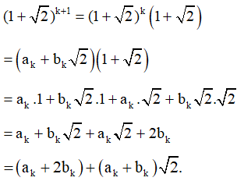  
  
Vì ak, bk là các số nguyên dương nên ak + 2bk và ak + bk cũng là các số nguyên dương.  
Vậy mệnh đề cũng đúng với n = k + 1. Do đó theo nguyên lí quy nạp toán học, mệnh đề đã cho đúng với mọi n ∈∈ ℕ*.  
+) Theo chứng minh trên ta có:   
Với mọi n ∈∈ ℕ* thì (1+√2)n(1+√(2))^(n)= an−bn√2a_(n)−b_(n)√(2) với an, bn là các số nguyên dương.  
Chứng minh tương tự ta được:   
Với mọi n ∈∈ ℕ* thì (1−√2)n(1-√(2))^(n) = cn−dn√2c_(n)−d_(n)√(2) với cn, dn là các số nguyên dương.  
Giờ ta chứng minh an = cn và bn = dn với mọi n ∈∈ ℕ*.  
Cách 1:  
Xét mệnh đề P(n): an = cn và bn = dn với mọi n ∈∈ ℕ*.  
+) Khi n = 1, ta có:  
(1+√2)1=1+√2=1+1.√2⇒(1+√(2))^(1)=1+√(2)=1+1 . √(2)⇒ a1 = 1, b1 = 1.  
(1−√2)1=1−√2=1−1.√2⇒(1−√(2))^(1)=1−√(2)=1−1 . √(2)⇒ c1 = 1, d1 = 1.  
Vậy a1 = c1, b1 = d1.  
Vậy mệnh đề P(n) đúng với n = 1.  
+) Với k là một số nguyên dương tuỳ ý mà mệnh đề đúng, ta phải chứng minh mệnh đề P(n) cũng đúng với k + 1, tức là: ak + 1 = ck + 1 và bk + 1 = dk + 1.   
Thật vậy, theo giả thiết quy nạp ta có: ak = ck và bk = dk (1).  
Mặt khác:  
  
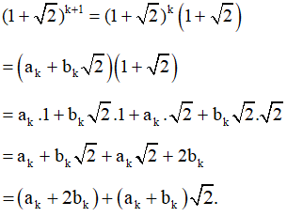  
  
⇒⇒ ak + 1 = ak + 2bk, bk + 1 = ak + bk (2).  
  
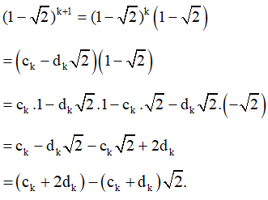  
  
nên ck + 1 = ck + 2dk, dk + 1 = ck + dk (3)  
Từ (1), (2) và (3) ta suy ra ak + 1 = ck + 1 và bk + 1 = dk + 1.  
Vậy mệnh đề cũng đúng với n = k + 1. Do đó theo nguyên lí quy nạp toán học, mệnh đề đã cho đúng với mọi n ∈∈ ℕ*.  
Vậy bài toán đã được chứng minh.  
Cách 2:  
Ta có:   
  
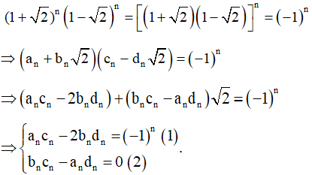  
  
Từ (2) ta suy ra andn=bncn⇒ancn=bndn=ka_(n)d_(n)=b_(n)c_(n)⇒(a_(n))/(c_(n))=(b_(n))/(d_(n))=k với k > 0 (vì an, bn, cn, dn là các số nguyên dương)  
⇒an=kcn,bn=kdn.⇒a_(n)=kc_(n), b_(n)=kd_(n). Thế vào (1) ta được:  
(kcn)cn−2(kdn)dn=(−1)n⇒k(c2n−2d2n)=(−1)nkc_(n)c_(n)−2kd_(n)d_(n)=−1^(n)⇒kcn2−2dn2=−1^(n)  
⇒1⋮k⇒k=1⇒⇒1  ⋮  k⇒k=1⇒an = cn và bn = dn.  
Vậy ta có điều phải chứng minh.  
**Luyện tập 3 trang 26 Chuyên đề Toán 10:**  
Chứng minh 16n – 15n – 1 chia hết cho 225 với mọi n ∈∈ ℕ*.  
**Lời giải:**  
+) Khi n = 1, ta có: 161 – 15n – 1 = 0 ⁝ 225.  
Vậy mệnh đề đúng với n = 1.  
+) Với k là một số nguyên dương tuỳ ý mà mệnh đề đúng, ta phải chứng minh mệnh đề cũng đúng với k + 1, tức là: 16k + 1 – 15(k + 1) – 1 chia hết cho 225.  
Thật vậy, theo giả thiết quy nạp ta có: 16k – 15k – 1 chia hết cho 225.  
Khi đó:  
16k + 1 – 15(k + 1) – 1   
= 16 . 16k – 15k – 16   
= 16 . 16k – (240k – 225k)  – 16  
= 16 . 16k – 240k + 225k  – 16  
= 16 . 16k – 240k – 16 + 225k  
= 16 (16k – 15k – 1) + 225k  
Vì (16k – 15k – 1) và 225k đều chia hết cho 225 nên 16 (16k – 15k – 1) + 225k ⁝ 225, do đó 16k + 1 – 15(k + 1) – 1 ⁝ 225.  
Vậy mệnh đề cũng đúng với n = k + 1. Do đó theo nguyên lí quy nạp toán học, mệnh đề đã cho đúng với mọi n ∈∈ ℕ*.  
**Giải bài tập trang 29 Chuyên đề Toán 10 Bài 1**  
**Bài 1 trang 29 Chuyên đề Toán 10:**   
Cho Sn = 1 + 2 + 22 +... + 2n và Tn = 2n + 1 – 1, với n ∈∈ ℕ*.  
a) So sánh S1 và T1; S2 và T2; S3 và T3.  
b) Dự đoán công thức tính Sn và chứng minh bằng phương pháp quy nạp toán học.  
**Lời giải:**  
a) S1 = 1 + 21 = 3, S2 = 1 + 2 + 22 = 7, S3 = 1 + 2 + 22 + 23 = 15.  
T1 = 21 + 1 – 1 = 3, T2 = 22 + 1 – 1 = 7, T3 = 23 + 1 – 1 = 15.  
Vậy S1 = T1; S2 = T2; S3 = T3.  
b) Ta dự đoán Sn = Tn với n ∈∈ ℕ*.  
+) Khi n = 1, ta có: S1 = T1.  
Vậy mệnh đề đúng với n = 1.  
+) Với k là một số nguyên dương tuỳ ý mà mệnh đề đúng, ta phải chứng minh mệnh đề cũng đúng với k + 1, tức là: Sk + 1 = Tk + 1.  
Thật vậy, theo giả thiết quy nạp ta có: Sk = Tk.  
Khi đó:  
Sk + 1 = 1 + 2 + 22 +... + 2k + 2k + 1   
= Sk + 2k + 1   
= Tk + 2k + 1  
= (2k + 1 – 1) + 2k + 1  
= 2 . 2k + 1 – 1  
= 2k + 2 – 1  
= 2(k + 1) + 1 – 1  
=Tk + 1.  
Vậy mệnh đề cũng đúng với n = k + 1. Do đó theo nguyên lí quy nạp toán học, mệnh đề đã cho đúng với mọi n ∈∈ ℕ*. Vậy Sn = Tn = 2n + 1 – 1 với n ∈∈ ℕ*.  
**Bài 2 trang 29 Chuyên đề Toán 10:**   
Cho Sn=1+12+122+…+12nS_(n)=1+(1)/(2)+(1)/(2^(2))+…+(1)/(2^(n)) và Tn=2−12nT_(n)=2−(1)/(2^(n)), với n ∈∈ ℕ*.  
a) So sánh S1 và T1; S2 và T2; S3 và T3.  
b) Dự đoán công thức tính Sn và chứng minh bằng phương pháp quy nạp toán học.  
**Lời giải:**  
a)   
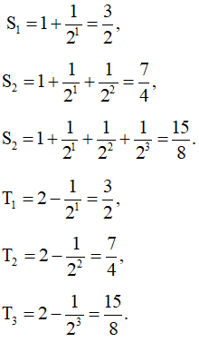  
Vậy S1 = T1; S2 = T2; S3 = T3.  
b) Ta dự đoán Sn = Tn với n ∈∈ ℕ*.  
+) Khi n = 1, ta có: S1 = T1.  
Vậy mệnh đề đúng với n = 1.  
+) Với k là một số nguyên dương tuỳ ý mà mệnh đề đúng, ta phải chứng minh mệnh đề cũng đúng với k + 1, tức là: Sk + 1 = Tk + 1.  
Thật vậy, theo giả thiết quy nạp ta có: Sk = Tk.  
Khi đó:  
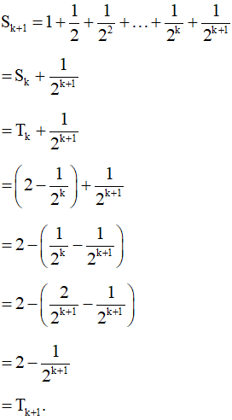  
Vậy mệnh đề cũng đúng với n = k + 1. Do đó theo nguyên lí quy nạp toán học, mệnh đề đã cho đúng với mọi n ∈∈ ℕ*. Vậy Sn = Tn = 2−12n2−(1)/(2^(n)) với n ∈∈ ℕ*.  
**Bài 3 trang 29 Chuyên đề Toán 10:**   
Cho Sn=11.5+15.9+19.13+…S_(n)=(1)/(1.5)+(1)/(5.9)+(1)/(9.13)+…+1(4n−3)(4n+1)+(1)/((4n−3)(4n+1)), với n ∈∈ ℕ*.  
a) Tính S1, S2, S3, S4.  
b) Dự đoán công thức tính Sn và chứng minh bằng phương pháp quy nạp toán học.  
**Lời giải:**  
a)   
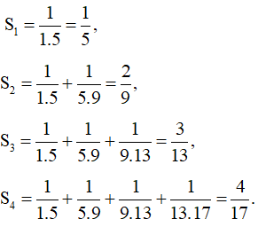  
b) Ta dự đoán Sn=n4n+1.S_(n)=(n)/(4n+1).  
+) Khi n = 1, ta có: S1=15=14.1+1.S_(1)=(1)/(5)=(1)/(4 . 1+1).  
Vậy mệnh đề đúng với n = 1.  
+) Với k là một số nguyên dương tuỳ ý mà mệnh đề đúng, ta phải chứng minh mệnh đề cũng đúng với k + 1, tức là: Sk+1=k+14(k+1)+1.S_(k+1)=(k+1)/(4k+1+1).  
Thật vậy, theo giả thiết quy nạp ta có: Sk=k4k+1.S_(k)=(k)/(4k+1).  
Khi đó:  
Sk+1=11.5+15.9+19.13+…S_(k+1)=(1)/(1.5)+(1)/(5.9)+(1)/(9.13)+…+1(4n−3)(4n+1)++(1)/((4n−3)(4n+1))+1[4(k+1)−3][4(k+1)+1](1)/(4k+1−34k+1+1)  
=Sk+1[4(k+1)−3][4(k+1)+1]=S_(k)+(1)/(4k+1−34k+1+1)  
=k4k+1+1[4(k+1)−3][4(k+1)+1]=(k)/(4k+1)+(1)/(4k+1−34k+1+1)  
=k4k+1+1(4k+1)[4(k+1)+1]=(k)/(4k+1)+(1)/(4k+14k+1+1)  
=k[4(k+1)+1](4k+1)[4(k+1)+1]+=(k4k+1+1)/(4k+14k+1+1)+1(4k+1)[4(k+1)+1](1)/(4k+14k+1+1)  
=k(4k+5)(4k+1)[4(k+1)+1]=(k4k+5)/(4k+14k+1+1)+1(4k+1)[4(k+1)+1]+(1)/(4k+14k+1+1)  
=4k2+5k(4k+1)[4(k+1)+1]+=(4k^(2)+5k)/(4k+14k+1+1)+1(4k+1)[4(k+1)+1](1)/(4k+14k+1+1)  
=4k2+5k+1(4k+1)[4(k+1)+1]=(4k^(2)+5k+1)/(4k+14k+1+1)  
=(4k+1)(k+1)(4k+1)[4(k+1)+1]=(4k+1k+1)/(4k+14k+1+1)  
=(k+1)4(k+1)+1.=(k+1)/(4k+1+1).  
Vậy mệnh đề cũng đúng với n = k + 1. Do đó theo nguyên lí quy nạp toán học, mệnh đề đã cho đúng với mọi n ∈∈ ℕ*. Vậy Sn=n4n+1S_(n)=(n)/(4n+1) với n ∈∈ ℕ*.  
**Bài 4 trang 29 Chuyên đề Toán 10:**   
Cho q là số thực khác 1. Chứng minh: 1 + q + q2 +... + qn – 1 = 1−qn1−q,(1−q^(n))/(1−q), với n ∈∈ ℕ*.  
**Lời giải:**  
+) Khi n = 1, ta có: 1 = 1−q1−q=1−q11−q.(1−q)/(1−q)=(1−q^(1))/(1−q).  
Vậy mệnh đề đúng với n = 1.  
+) Với k là một số nguyên dương tuỳ ý mà mệnh đề đúng, ta phải chứng minh mệnh đề cũng đúng với k + 1, tức là: 1 + q + q2 +... + qk – 1 + q(k + 1) – 1 = 1−qk+11−q.(1−q^(k+1))/(1−q).   
Thật vậy, theo giả thiết quy nạp ta có: 1 + q + q2 +... + qk – 1 = 1−qk1−q.(1−q^(k))/(1−q).   
Khi đó:  
1 + q + q2 +... + qk – 1 + q(k + 1) – 1  
= (1 + q + q2 +... + qk – 1) + q(k + 1) – 1  
= 1−qk1−q(1−q^(k))/(1−q) + q(k + 1) – 1  
= 1−qk1−q(1−q^(k))/(1−q) + qk  
=1−qk1−q+qk(1−q)1−q=(1−q^(k))/(1−q)+(q^(k)1−q)/(1−q)  
=1−qk1−q+qk−qk+11−q=(1−q^(k))/(1−q)+(q^(k)−q^(k+1))/(1−q)  
=(1−qk)+(qk−qk+1)1−q=(1−q^(k)+q^(k)−q^(k+1))/(1−q)  
=1−qk+11−q.=(1−q^(k+1))/(1−q).  
Vậy mệnh đề cũng đúng với n = k + 1. Do đó theo nguyên lí quy nạp toán học, mệnh đề đã cho đúng với mọi n ∈∈ ℕ*.   
**Bài 5 trang 29 Chuyên đề Toán 10:**   
Chứng minh với mọi n ∈∈ ℕ*, ta có:  
a) 4n + 15n – 1 chia hết cho 9;  
b) 13n – 1 chia hết cho 6.  
**Lời giải:**  
a)   
+) Khi n = 1, ta có: 41 + 15 . 1 – 1 = 18 ⁝ 9.  
Vậy mệnh đề đúng với n = 1.  
+) Với k là một số nguyên dương tuỳ ý mà mệnh đề đúng, ta phải chứng minh mệnh đề cũng đúng với k + 1, tức là: 4k + 1 + 15(k+1) – 1 ⁝ 9.  
Thật vậy, theo giả thiết quy nạp ta có: 4k + 15k – 1 ⁝ 9.  
Khi đó:  
4k + 1 + 15(k+1) – 1  
= 4 . 4k + 15k + 14  
= 4. 4k + (60k – 45k) + (–4 + 18)  
= (4 . 4k + 60k – 4) – 45k + 18  
= 4 . (4k + 15k – 1) – 45k + 18  
Vì 4k + 15k – 1, 45k và 18 đều chia hết cho 9 nên 4 . (4k + 15k – 1) – 45k + 18 ⁝ 9, do đó 4k + 1 + 15(k+1) – 1 ⁝ 9.  
Vậy mệnh đề cũng đúng với n = k + 1. Do đó theo nguyên lí quy nạp toán học, mệnh đề đã cho đúng với mọi n ∈∈ ℕ*.  
b)  
+) Khi n = 1, ta có: 131 – 1 = 12 ⁝ 6.  
Vậy mệnh đề đúng với n = 1.  
+) Với k là một số nguyên dương tuỳ ý mà mệnh đề đúng, ta phải chứng minh mệnh đề cũng đúng với k + 1, tức là: 13k + 1 – 1 ⁝ 6.  
Thật vậy, theo giả thiết quy nạp ta có: 13k – 1 ⁝ 6.  
Khi đó:  
13k + 1 – 1   
= 13 . 13k – 1  
= 13 . 13k – 13 + 12  
= 13 . (13k – 1) + 12  
Vì 13k – 1 và 12 đều chia hết cho 6 nên 13 . (13k – 1) + 12 ⁝ 6, do đó 13k + 1 – 1 ⁝ 6.  
Vậy mệnh đề cũng đúng với n = k + 1. Do đó theo nguyên lí quy nạp toán học, mệnh đề đã cho đúng với mọi n ∈∈ ℕ*.  
**Bài 6 trang 29 Chuyên đề Toán 10:**   
Chứng minh nn > (n + 1)n – 1 với n ∈∈ ℕ*, n ≥ 2.  
**Lời giải:**  
+) Khi n = 2, ta có: 22 > (2 + 1)2 – 1 ⇔⇔ 4 > 3.  
Vậy mệnh đề đúng với n = 1.  
+) Với k là một số nguyên dương tuỳ ý (k ≥ 2) mà mệnh đề đúng, ta phải chứng minh mệnh đề cũng đúng với k + 1, tức là: (k + 1)k + 1 > [(k+1) + 1](k + 1) – 1.  
Thật vậy, theo giả thiết quy nạp ta có: kk > (k + 1)k – 1.  
Suy ra: kk . (k + 1)k + 1 > (k + 1)k – 1 . (k + 1)k + 1   
⇒⇒ kk . (k + 1)k + 1 > (k + 1)2k  
⇒⇒ kk . (k + 1)k + 1 > [(k + 1)2]k  
⇒⇒ kk . (k + 1)k + 1 > (k2 + 2k + 1)k > (k2 + 2k)k = [k(k + 2)]k = kk . (k + 2)k  
⇒⇒ (k + 1)k + 1 > (k + 2)k = (k + 2)(k + 1) – 1  
Vậy mệnh đề cũng đúng với n = k + 1. Do đó theo nguyên lí quy nạp toán học, mệnh đề P(n) đúng với mọi n ∈∈ ℕ*, n ≥ 2.  
**Bài 7 trang 29 Chuyên đề Toán 10:**   
Chứng minh an – bn = (a – b)(an – 1 + an – 2b + ... + abn –2 + bn – 1) với n ∈∈ ℕ*.  
**Lời giải:**  
+) Khi n = 1, ta có: a1 – b1 = a – b.  
Vậy mệnh đề đúng với n = 1.  
+) Với k là một số nguyên dương tuỳ ý mà mệnh đề đúng, ta phải chứng minh mệnh đề cũng đúng với k + 1, tức là:  
ak + 1 – bk + 1 = (a – b)[a(k + 1) – 1 + a(k + 1) – 2b + ... + ab(k + 1) –2 + b(k + 1) – 1]  
Thật vậy, theo giả thiết quy nạp ta có:   
ak – bk = (a – b)(ak – 1 + ak – 2b + ... + abk –2 + bk – 1)  
Khi đó:  
ak + 1 – bk + 1  
= a . ak – b . bk  
= a . ak – a . bk + a . bk – b . bk  
= a . (ak – bk) + bk . (a – b)  
= a . (a – b)(ak – 1 + ak – 2b + ... + abk –2 + bk – 1) + bk . (a – b)  
= (a – b) . a . (ak – 1 + ak – 2b + ... + abk –2 + bk – 1) + (a – b) . bk  
= (a – b)(a . ak – 1 + a . ak – 2b + ... + a . abk – 2 + a . bk – 1) + (a – b) . bk  
= (a – b)[a1 + (k – 1) + a1 + (k – 2)b + ... + a2bk – 2 + a . bk – 1) + (a – b) . bk  
= (a – b)[a(k + 1) – 1 + a(k + 1) – 2b + ... + a2b(k + 1) – 3 + ab(k + 1) –2] + (a – b) . b(k + 1) – 1  
= (a – b)[a(k + 1) – 1 + a(k + 1) – 2b + ... + ab(k + 1) –2 + b(k + 1) – 1].  
Vậy mệnh đề cũng đúng với n = k + 1. Do đó theo nguyên lí quy nạp toán học, mệnh đề P(n) đúng với mọi n ∈∈ ℕ*.  
**Bài 8 trang 29 Chuyên đề Toán 10:**   
Cho tam giác đều màu xanh (Hình thứ nhất).  
a) Nêu quy luật chọn tam giác đều màu trắng ở Hình thứ hai.  
b) Nêu quy luật chọn các tam giác đều màu trắng ở Hình thứ ba.  
c) Nêu quy luật tiếp tục chọn các tam giác đều màu trắng từ Hình thứ tư và các tam giác đều màu trắng ở những hình sau đó.  
d) Tinh số tam giác đều màu xanh lần lượt trong các Hình thứ nhất, Hình thú hai, Hình thứ ba.  
e) Dự đoán số tam giác đều màu xanh trong Hình thứ n. Chứng minh kết quả đó bằng phương pháp quy nạp toán học.  
**Lời giải:**  
a) Tam giác đều màu trắng ở Hình thứ hai có đỉnh là trung điểm các cạnh của tam giác đều màu xanh ở hình thứ nhất.  
b) Giữ nguyên tam giác đều màu trắng ở Hình thứ hai, với mỗi tam giác đều màu xanh ở Hình thứ hai, ta lại chọn các tam giác đều màu trắng như cách ở Hình thứ nhất.  
c) Giữ nguyên các tam giác đều màu trắng ở Hình thứ ba, với mỗi tam giác đều màu xanh ở Hình thứ ba, ta lại chọn các tam giác đều màu trắng như cách ở Hình thứ nhất.  
Như vậy, ta có quy luật chọn các tam giác đều màu trắng ở hình thứ n:  
Giữ nguyên các tam giác đều màu trắng ở Hình thứ n – 1, với mỗi tam giác đều màu xanh ở Hình thứ n – 1, ta lại chọn các tam giác đều màu trắng như cách ở Hình thứ nhất.  
d) Số tam giác đều màu xanh ở Hình thứ nhất là: 1.  
Số tam giác đều màu xanh ở Hình thứ hai là: 3.  
Số tam giác đều màu xanh ở Hình thứ ba là: 9.  
e) Dự đoán số tam giác đều màu xanh ở Hình thứ n là: 3n – 1.  
Xét mệnh đề P(n): "Số tam giác đều màu xanh ở Hình thứ n là 3n – 1 với n ∈∈ ℕ*".  
Chứng minh:  
+) Khi n = 1, ta có: Số tam giác đều màu xanh ở Hình thứ nhất là: 1.  
Vậy mệnh đề đúng với n = 1.  
+) Với k là một số nguyên dương tuỳ ý mà mệnh đề đúng, ta phải chứng minh mệnh đề cũng đúng với k + 1, tức là:   
Số tam giác đều màu xanh ở Hình thứ (k + 1) là 3(k + 1) –1.  
Thật vậy, theo giả thiết quy nạp ta có:   
Số tam giác đều màu xanh ở Hình thứ k là 3k –1.  
Vì với cách chọn như trên, mỗi tam giác đều màu xanh sẽ tạo ta 3 tam giác đều màu xanh mới ở hình tiếp theo nên từ 3k – 1 tam giác đều màu xanh ở Hình thứ k sẽ cho ta 3 . 3k – 1 = 3k = 3(k + 1) – 1 tam giác đều màu xanh ở Hình thứ (k + 1).  
Vậy mệnh đề cũng đúng với n = k + 1. Do đó theo nguyên lí quy nạp toán học, mệnh đề P(n) đúng với mọi n ∈∈ ℕ*.  
**Giải bài tập trang 30 Chuyên đề Toán 10 Bài 1**  
**Bài 9 trang 30 Chuyên đề Toán 10:**   
Quan sát Hình 6.  
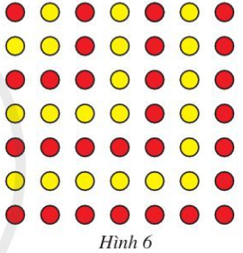  
a) Nêu quy luật sắp xếp các chấm đỏ và vàng xen kẽ nhau khi xếp các chấm đó từ góc trên bên trái xuống góc dưới bên phải (tạo thành hinh vuông).  
b) Giả sử hình vuông thứ n có mỗi cạnh chứa n chấm. Tinh tổng số chấm được xếp trong hình vuông (kể cả trên cạnh). Chứng minh kết quả đó bằng phương pháp quy nạp toán học.  
**Lời giải:**  
a) Số chấm tăng thêm sau mỗi lượt xếp (kể từ lượt đầu tiên) là các số lẻ liên tiếp bắt đầu từ 1.  
b) Vì ở hình vuông thứ n có mỗi cạnh chứa n chấm nên tổng số chấm là n2.  
Mặt khác, theo cách sắp xếp trên ta lại có tổng số chấm là: 1 + 3 + 5 + ... + (2n – 1).  
Như vậy ta sẽ chứng minh mệnh đề  
P(n): "1 + 3 + 5 + ... + (2n – 1) = n2 với mọi n ∈∈ ℕ*".  
+) Khi n = 1, ta có: 1 = 12.  
Vậy mệnh đề đúng với n = 1.  
+) Với k là một số nguyên dương tuỳ ý mà mệnh đề đúng, ta phải chứng minh mệnh đề cũng đúng với k + 1, tức là: 1 + 3 + 5 + ... + (2k – 1) + [2(k+1) – 1] = (k + 1)2.  
Thật vậy, theo giả thiết quy nạp ta có: 1 + 3 + 5 + ... + (2k – 1) = k2.  
Khi đó:  
1 + 3 + 5 + ... + (2k – 1) + [2(k+1) – 1]  
= [1 + 3 + 5 + ... + (2k – 1)] + [2(k+1) – 1]  
= k2 + [2(k+1) – 1]  
= k2 + (2k + 2 –1)  
= k2 + 2k + 1  
= (k + 1)2.  
Vậy mệnh đề cũng đúng với n = k + 1. Do đó theo nguyên lí quy nạp toán học, mệnh đề P(n) đúng với mọi n ∈∈ ℕ*.  
**Bài 10 trang 30 Chuyên đề Toán 10:**   
Giả sử năm đầu tiên, cô Hạnh gửi vào ngân hàng A (đồng) với lãi suất r%/năm. Hết năm đầu tiên, cô Hạnh không rút tiền ra và gửi thêm A (đồng) nữa. Hết năm thứ hai, cô Hạnh cũng không rút tiền ra và lại gửi thêm A (đồng) nữa. Cứ tiếp tục như vậy cho những năm sau. Chứng minh số tiền cả vốn lẫn lãi mà cô Hạnh có được sau n (năm) là Tn=A(100+r)r[(1+r100)n−1]T_(n)=(A(100+r))/(r)1+(r)/(100)^(n)−1 (đồng), nếu trong khoảng thời gian này lãi suất không thay đổi.  
**Lời giải:**  
Xét mệnh đề P(x): "Số tiền cả vốn lẫn lãi mà cô Hạnh có được sau n (năm) là Tn=A(100+r)r[(1+r100)n−1]T_(n)=(A(100+r))/(r)1+(r)/(100)^(n)−1 (đồng) (n ∈∈ ℕ*)".  
+) Khi n = 1:  
Số tiền lãi người đó nhận được là: A . r% = A.r100(A . r)/(100) (đồng).  
Số tiền nhận được (bao gồm cả vốn lẫn lãi) là:   
A + A.r100(A . r)/(100)  
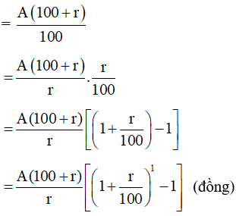  
Vậy mệnh đề đúng với n = 1.  
+) Với k là một số nguyên dương tuỳ ý mà mệnh đề đúng, ta phải chứng minh mệnh đề cũng đúng với k + 1, tức là: Số tiền cả vốn lẫn lãi mà cô Hạnh có được sau (k +1) (năm) là Tk+1=A(100+r)r[(1+r100)k+1−1]T_(k+1)=(A(100+r))/(r)1+(r)/(100)^(k+1)−1 (đồng).  
Thật vậy, theo giả thiết quy nạp ta có:   
Số tiền cả vốn lẫn lãi mà cô Hạnh có được sau k (năm) là:  
Tk=A(100+r)r[(1+r100)k−1]T_(k)=(A(100+r))/(r)1+(r)/(100)^(k)−1 (đồng).  
Vì cô Hạnh không rút tiền ra và lại gửi thêm A (đồng) nữa nên:  
– Số tiền vốn của cô Hạnh sau (k + 1) năm là: Tk + A (đồng).  
– Số tiền lãi cô Hạnh nhận được sau (k + 1) (năm) là:   
(Tk + A) . r% (đồng).  
– Số tiền cả vốn lẫn lãi mà cô Hạnh có được sau (k + 1) (năm) là:  
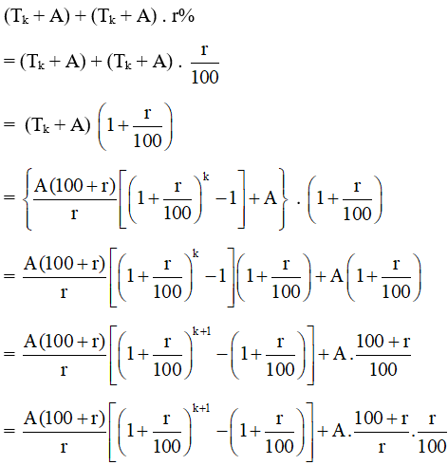  
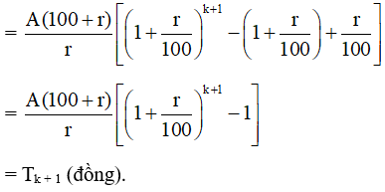  
Vậy mệnh đề cũng đúng với n = k + 1. Do đó theo nguyên lí quy nạp toán học, mệnh đề đã cho đúng với mọi n ∈∈ ℕ*. Từ đó ta có điều phải chứng minh.  
**Bài 11 trang 30 Chuyên đề Toán 10:**   
Một người gửi số tiền A (đồng) vào ngân hàng. Biểu lãi suất của ngân hàng như sau: Chia mỗi năm thành m kì hạn và lãi suất r%/năm. Biết rằng nếu không rút tiền ra khỏi ngân hàng thi cứ sau mỗi kì hạn, số tiển lãi sẽ được nhập vào vốn ban đầu. Chứng minh số tiền nhận được (bao gồm cả vốn lẫn lãi) sau n (năm) gửi là Sn=A(1+r100m)m.nS_(n)=A1+(r)/(100m)^(m . n) (đồng), nếu trong khoảng thời gian này người gửi không rút tiền ra và lãi suất không thay đổi.  
**Lời giải:**  
Xét mệnh đề P(x): "Số tiền nhận được (bao gồm cả vốn lẫn lãi) sau x (kì hạn) gửi là Sn=A(1+r100m)xS_(n)=A1+(r)/(100m)^(x) (đồng) (x ∈∈ ℕ*)".  
Vì một năm có m kì hạn nên lãi suất mỗi kì hạn là r%m=r100m.(r%)/(m)=(r)/(100m).  
+) Khi x = 1:  
Số tiền lãi người đó nhận được là: A . r100m(r)/(100m) (đồng).  
Số tiền nhận được (bao gồm cả vốn lẫn lãi) là:   
A + A . r100m(r)/(100m) = A(1+r100m)=A(1+r100m)1A1+(r)/(100m)=A1+(r)/(100m)^(1) (đồng)  
Vậy mệnh đề đúng với x = 1.  
+) Với k là một số nguyên dương tuỳ ý mà mệnh đề đúng, ta phải chứng minh mệnh đề cũng đúng với k + 1, tức là: Số tiền nhận được (bao gồm cả vốn lẫn lãi) sau (k + 1) (kì hạn) gửi là Sn=A(1+r100m)k+1S_(n)=A1+(r)/(100m)^(k+1) (đồng).  
Thật vậy, theo giả thiết quy nạp ta có:   
Số tiền nhận được (bao gồm cả vốn lẫn lãi) sau k (kì hạn) gửi là Sn=A(1+r100m)kS_(n)=A1+(r)/(100m)^(k) (đồng).  
Vì sau mỗi kì hạn, số tiển lãi sẽ được nhập vào vốn ban đầu nên số tiền lại ở kì hạn thứ (k + 1) là: A(1+r100m)k.r100mA1+(r)/(100m)^(k) .  (r)/(100m) (đồng).  
Suy ra số tiền nhận được (bao gồm cả vốn lẫn lãi) là:   
A(1+r100m)k+A(1+r100m)k.r100mA1+(r)/(100m)^(k) +A1+(r)/(100m)^(k) .  (r)/(100m)  
=A(1+r100m)k(1+r100m)=A(1+r100m)k+1=A1+(r)/(100m)^(k) 1+(r)/(100m)=A1+(r)/(100m)^(k+1)   
Vậy mệnh đề cũng đúng với x = k + 1. Do đó theo nguyên lí quy nạp toán học, mệnh đề đã cho đúng với mọi x ∈∈ ℕ*.  
Sau n (năm) thì số kì hạn người đó đã gửi là: m . n (kì hạn).  
Do đó, số tiền nhận được (bao gồm cả vốn lẫn lãi) sau n (năm) gửi là:  
 Sn=A(1+r100m)m.nS_(n)=A1+(r)/(100m)^(m  .  n) (đồng).  
**Xem thêm lời giải bài tập Chuyên đề Toán lớp 10 Cánh diều hay, chi tiết khác:**  
Bài 2: Nhị thức newton  
Bài 1: Elip  
Bài 2: Hypebol  
Bài 3: Parabol  
Bài 4: Ba đường conic